大學入學考試中心
九十二學年度學科能力測驗（補考）試題
數學考科
⎯作答注意事項⎯
考試時間：100分鐘
題型題數：單一選擇題7題，多重選擇題5題，填充題第A至H題共8題
作答方式：‧用2B鉛筆在「答案卡」上作答，修正時應以橡皮擦拭，切勿使用修正液
‧答錯不倒扣
作答說明：在答案卡適當位置選出數值或符號。請仔細閱讀下面的例子。
（一）填答選擇題時，只用1，2，3，4，5等五個格子，而不需要用到−，±，以及6，7，8，9，0等格子。

例：若第1題的選項為(1)3 (2)5 (3)7 (4)9 (5)11，而正確的答案為7，﹝亦即選項(3)﹞時，考生要在答案卡第1列的 劃記（注意不是7），如：
3
1
1
2
3
4
5
6
7
8
9
0
−
±
解 答 欄

例：若多重選擇題第10題的正確選項為(1)與(3)時，考生要在答案卡的第10列的
1
3
與 劃記，如：
10
1
2
3
4
5
6
7
8
9
0
−
±

（二）填充題的題號是A，B，C，……，而答案的格式每題可能不同，考生必須依各題的格式填答，且每一個列號只能在一個格子劃記。

例：若第B題的答案格式是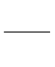，而依題意計算出來的答案是，則考生必須分別在答案卡上的第18列的 與第19列的 劃記，如：
3
8
18
1
2
3
4
5
6
7
8
9
0
−
±
19
1
2
3
4
5
6
7
8
9
0
−
±

50
例：若第C題的答案格式是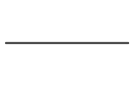，而答案是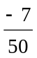時，則考生必須分別在答案卡的第20列的 與第21列的 劃記，如：
20
1
2
3
4
5
6
7
8
9
0
−
±
21
1
2
3
4
5
6
7
8
9
0
−
±
−
7

※試題後附有參考公式及可能用到的對數值與參考數值
第一部分：選擇題
壹、單一選擇題
說明：第1至7題，每題選出最適當的一個選項，標示在答案卡之「解答欄」，每題答對得5分，答錯不倒扣。

1. 若六位數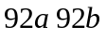可被9整除，則之值可能為
(1) 1 (2) 3 (3) 5 (4) 7 (5) 9

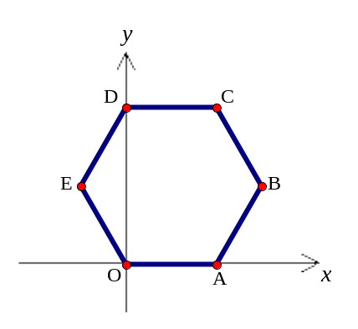
2. 如右圖，OABCDE為坐標平面上一正六邊形，其中O為原點，A點坐標為(2,0) , 則向量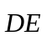之坐標表法為
(1) (1,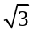)
(2) (－1,－)
(3) (, 1)
(4) (－,－1)
(5) (－1, )

3. 下列選項當中何者的值最大？
(1)
(2)
(3)
(4)
(5)

4. 試問有多少個正整數n滿足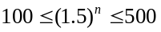？
(1) 3個 (2) 4個 (3) 5個 (4) 6個 (5) 7個

5. 某君在一廣場上從某一點出發，先往東北方前進50公尺後轉往正西方向行進，一段時間後測得原出發點在他的南偏東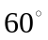方向；則此時他距原出發點大約
(1) 35公尺 (2) 43公尺 (3) 50公尺 (4) 71公尺 (5) 87公尺

6. 設坐標空間的原點為, 點P的坐標為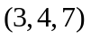。若Q點在-平面上移動，問Q點為下列選項中哪一點時，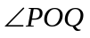最小？
(1) 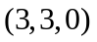 (2) 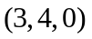 (3) 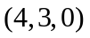 (4) 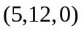 (5) 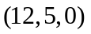

7. 如右圖，複數z在平面上對應的點P在單位圓O的外部，問複數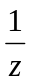對應的點大概是哪一點？
(1) A
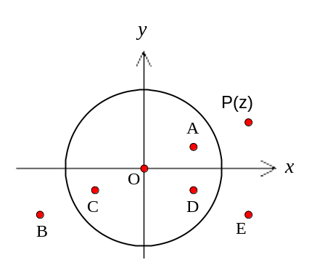
(2) B
(3) C
(4) D
(5) E

貳、多重選擇題
說明：第8至12題，每題至少有一個選項是正確的，選出正確選項，標示在答案卡之「解答欄」。每題答對得5分，答錯不倒扣，未答者不給分。只錯一個可獲2.5分，錯兩個或兩個以上不給分。

8. 空間中兩相異球面的交集可能是
(1) 空集合 (2) 一點 (3) 兩點 (4) 一圓 (5) 兩圓

9. 已知坐標平面上一拋物線C 之對稱軸與坐標軸平行，且C通過(－1,6) 與(3,6) 兩點，試問下列哪些敘述是正確的？
(1) C與x-軸必相交；
(2) C與y-軸必相交；
(3) 如果C通過(2,5) ,則可找到實數r2而C也通過(r,5) ；
(4) 如果C通過(4,8) ,則可找到實數s8而C也通過(4,s) ；
(5) 如果C通過(0,3) ,則C的頂點之y-坐標為2。

10. 關於三次多項式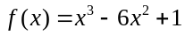，試問下列哪些敘述是正確的？
(1) 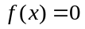有實根落在0與1之間；
(2) 有實根大於1；
(3) 有實根小於
(4) 有實根也有虛根；
(5) 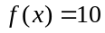有實數解。
11. 考慮坐標空間中三平面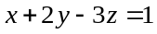, 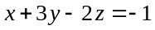 及 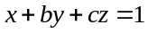
( b, c為實數) ，試問下列哪些敘述是正確的？
(1) 當 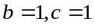時，三平面沒有共同交點；
(2) 當 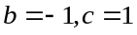時，三平面恰交於一點；
(3) 當 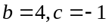時，三平面恰交於一點；
(4) 當 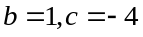時，三平面恰交於一直線；
(5) 當 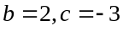時，三平面恰交於一直線。

12. 九十一學年度指定科目考試約有5萬4千名考生報考「數學甲」，考生得分情形（由低至高）如下表，第一列為得分範圍（均含下限不含上限），第二列為得分在該區間之人數佔全體考生之百分比。
0~10 | 10~20 | 20~30 | 30~40 | 40~50 | 50~60 | 60~70 | 70~80 | 80~90 | 90~100
10.45 | 8.18 | 11.85 | 14.96 | 16.0 | 15.28 | 10.81 | 7.06 | 3.84 | 1.57
試問下列有關該次考試考生得分之敘述有哪些是正確的?
(1) 全體考生得分之中位數在40分（含）與50分（不含）之間；
(2) 全體考生得分（由低至高）之第一四分位數在20分（含）與
30分（不含）之間；
(3) 全體考生得分（由低至高）之第三四分位數在50分（含）與
60分（不含）之間；
(4) 不到三成的考生得分少於30分；
(5) 如果將得分60分看成及格，則有四成以上的考生成績及格。

第二部分：填充題
說明：1.第A至H題，將答案標示在答案卡之「解答欄」所標示的列號(13-31)。
2.每題完全答對給5分，答錯不倒扣，未完全答對不給分。

A. 某高中高三學生依選考類組分成三班，各班學生人數分別為40, 25, 35人，第一次段考數學科各班老師算出該班平均成績分別為69, 78, 74
分，則這次考試全年級的平均成績是 分。(計算到整數為止，小數點以後四捨五入。)
13
14

B. 設多項式 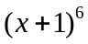 除以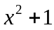 的餘式為 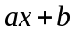，
則 ， 。
15
16
17

C. 解方程式 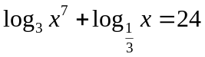 , 得 。
18
19

D. 試問不等式 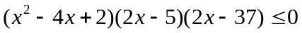有多少個整數解？
答： 個。
20
21

E. 有一正四面體的公正骰子，四面點數分別為1,2,3,4。將骰子丟三次，底面的點數分別為a, b, c，則這三個數可作為三角形三邊長的機率
是 。(化成最簡分數)
22
24
23
25

F. 設P為橢圓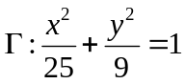上的一點且位在上半平面。若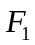、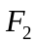為之焦
點， 且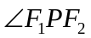為直角，則P點的y-坐標為 。(化成最簡分數)
26
27

G. 設為二次曲線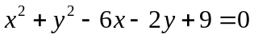上的點，則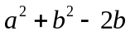的最大
值為 。
28
29

H. 在坐標平面上，一道光線通過原點O後，沿著y-軸射向直線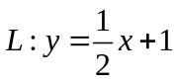， 碰到直線L後，假設光線依光學原理（入射角等於反
30
31
射角）反射後通過x-軸上的R點，則R點的x-坐標為 。
(化成最簡分數)

參考公式及可能用到的數值
1. 一元二次方程式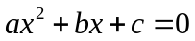的解：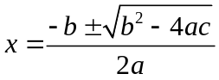
2. 通過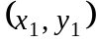與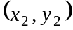的直線斜率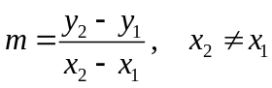
3. 等比級數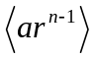的前項之和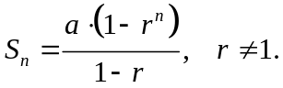
4. 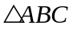的正弦及餘弦定理
(1)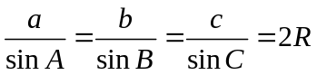，為外接圓直徑 （正弦定理）
(2)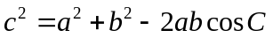 （餘弦定理）
5. 統計公式
算術平均 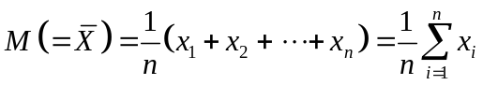
標準差 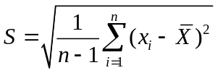
6. 參考數值：
7. 對數值：

